DALLMER DallFlex 2.0 Duo Ablaufgehäuse senkrecht

Dallmer

Eigenschaften

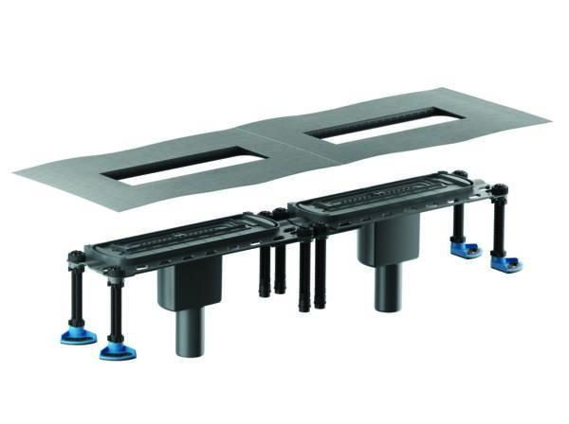

GTIN:

4001636570109

HAN:

570109

Anschluss, Abdichtung

Anschlussmanschette, Anschlussfolie

Produkt

Ablaufgehäuse

Verstellbarkeit

höhenverstellbar, seitenverstellbar

Werkstoff

Polypropylen (PP)

Stutzen-Ausführung

senkrecht

Nennweite DN

50,00

Sperrwasserhöhe (mm)

50,00